Мастер-класс для родителей «Развивающие игры

В. В. Воскобовича

в работе с детьми дошкольного возраста»
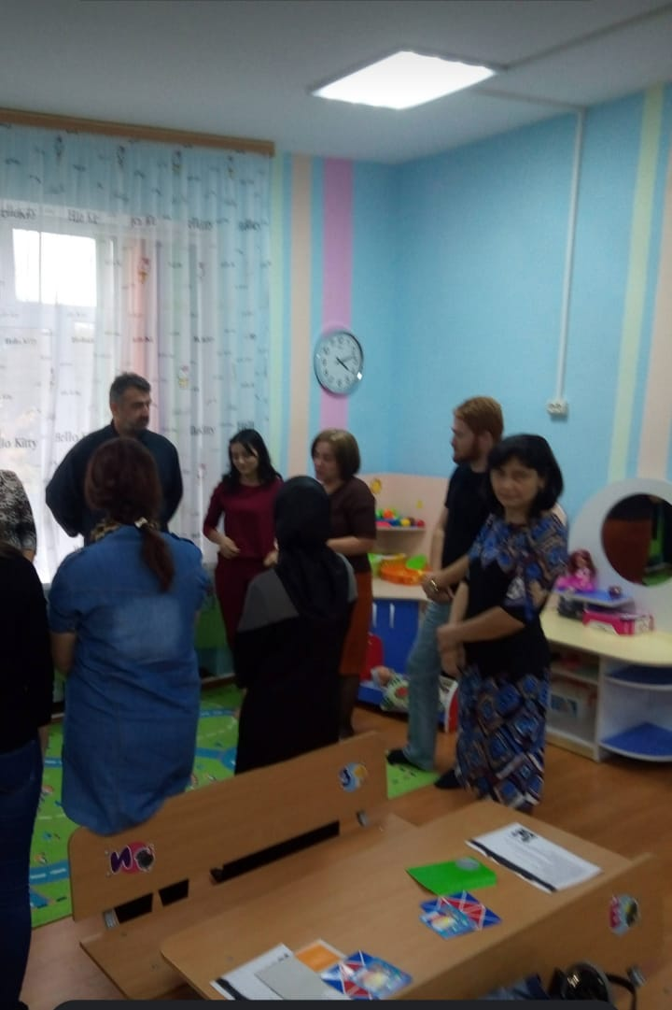

Автор -воспитатель старшей группы
МБДОУ №12 «Теремок»
Мирзамагомедова Д.К

Мастер-класс для родителей «Развивающие игры В. В. Воскобовича
в работе с детьми старшего дошкольного возраста»

Воспитатель старшей группы
МБДОУ №12 «Теремок» Мирзамагомедова Д.К
Февраль 2019 год

Цель мастер - класса: знакомство родителей с технологией «Сказочные лабиринты игры» В. В. Воскобовича.
Задачи:
- Познакомить родителей с развивающими играми В. В. Воскобовича, их особенностями, формами и методами работы с играми;
- Развивать творческий познавательный интерес к играм В. В. Воскобовича, формировать желание применять полученные знания с детьми в домашних условиях;
- Показать участникам мастер-класса различные возможности использования игр;
- Дать практические рекомендации по использованию игр в различных видах детской деятельности.
Актуальность:
В настоящее время актуальность игровой деятельности повышается из-за перенасыщенности современного ребенка информацией. Телевидение, интернет увеличили и разнообразили поток получаемой информации. Но они представляют в основном материал для пассивного восприятия. Важной задачей обучения дошкольников является развитие умений самостоятельно оценивать и отбирать полученную информацию. Развивать подобное умение помогает игра.
Сегодня в детских учреждениях для всестороннего и творческого развития детей с самого раннего возраста широко используется педагогами популярная методика В. В. Воскобовича. Дети, которые занимаются по данной методике, начинают рано читать, быстро выполняют различные математические операции, умеют логически мыслить и выполнять творческие задания, они обладают прекрасной памятью и могут долго концентрировать внимание.
«Сказочные лабиринты игры» - игровая технология, а так как игра ведущий вид деятельности, на ее основе можно строить образовательный процесс на протяжении всего дошкольного детства.
Развивающие игры Воскобовича основаны на трех принципах:
Познание
Интерес
Творчество
Цель технологии: построение педагогического процесса, способствующего интеллектуально-творческому развитию детей в игре.
Когда говорят об играх Воскобовича, то выделяют конкретно 3 блока развивающих игр:
универсальный блок – в него входят пособия, которые можно использовать для решения огромного количества задач;
предметный блок – с помощью игр, входящих в него можно обучить детей конкретному предмету, например, математике или научить детей читать;
конструктивный блок – естественно туда входят конструкторы.
Организационный момент «Комплимент».
Цель: развивать у родителей коммуникативные навыки; способствовать накоплению положительного эмоционального опыта, сплочению родительского сообщества.
Материал: сенсорный мяч.
Воспитатель: «Дорогие Родители, прежде чем мы начнем, наш мастер класс давайте поднимем, друг другу настроение и поиграем в игру. Как порой нам не хватает добрых и ласковых слов, а ведь как приятно услышать о себе что-то хорошее. Вам нужно будет передать мяч по кругу и при этом говорить комплимент своему соседу, которому вы передаете мяч».
Родители передают мяч по кругу и говорят комплименты друг другу.
«Ну, что ж наш круг замкнулся, я надеюсь, что у вас поднялось настроение, и вы почувствовали прилив сил, энергии после долгого рабочего дня. И мы можем начать наш мастер класс».
Развивающие игры В. В. Воскобовича дают возможность придумывать и воплощать задуманное в действительность и детям, и взрослым. Сочетание вариативности и творчества делают игры интересными для ребенка в течение длительного периода времени.
В своей деятельности для эффективного решения образовательных задач с детьми 4-5 лет я использую такие игры: развивающая сенсомоторная зона «Фиолетовый лес», «Игровой квадрат», «Лепестки Воскобовича», «Чудо-цветик», «Геоконт», «Кораблик Плюх-плюх», «Игровизор», «Коврограф Ларчик»,«Кораблик Буль - буль».
В ходе игровой деятельности с развивающими играми Воскобовича, я знакомлю детей с персонажами сказок.Например: в «Геоконте» – малыш Гео и паук Юк, в «Игровом квадрате» – ворон Метр, в «Кораблике Плюх-плюх», в «Кораблике Буль - буль» - матросы – лягушата и капитан – гусь, в «Чудо-цветике» - Малыш Гео и девочка Долька, в «Игровизоре» - Околесик и в «Коврографе Ларчике» - Слон «Лип Лип». Знакомясь со сказочными героями, мы преодолеваем с детьми сказочные препятствия, добиваясь успеха.
Эти игры я использую как в совместной игровой деятельности с детьми, так и в индивидуальной и самостоятельной.
В Фиолетовом Лесу 9 сказочных областей, у каждой области есть своя игра, своя сказка и свой сказочный герой.
А сейчас я приглашаю вам отправиться в небольшое путешествие по областям Фиолетового леса, которые мы сможем обследовать с помощью развивающих игр Воскобовича. Первая область - это Чудесная Поляна Золотых Плодов и паук Юк со своими внучками-паучками, она представлена игрой Геоконт.
Давайте сплетем ажурный узор для паучка на «Геоконте» по координатам игрового поля. Что у нас получилось? Из скольких линий состоит флажок?
(Флажок состоит из пяти линий.)
Какие бывают линии?
(Линии бывают ломанные и прямые.)
А нам пора спешить, и наш путь лежит к следующей области Фиолетового леса, которая называется Поляна Чудесных цветов.
Я предлагаю вам вырастить здесь необычные цветы, используя игры Воскобовича «Лепестки (эталоны цвета) Воскобовича» и «Чудо - цветик».
С помощью игры «Лепестки» мы вырастим радужные цветы. У каждого лепестка есть носик, который определяет расположение детали в пространстве (повернута влево, вправо, вниз, вверх, и держатель, чтобы деталь удобно было захватывать пальцами.
Здесьмы вспоминаем последовательность цветов радуги, отсчитываем нужное количество лепестков и называем их порядковые номера, получаем понятие о расположении предметов в пространстве, учимся отражать это в речи (справа, слева, между, перед и др. слова).
Также во время игр тренируются внимание, память, образное мышление и логика. Существует несколько вариантов игр с этим пособием.
1. Цветок с разноцветными лепестками. Коврограф превращается в цветочную поляну. Сначала на ней вырастает двухцветик – с лепестками красного и оранжевого цветов. Потом появляется новый лепесток – какого он цвета? (желтый) Каких цветов будут лепестки у четырехцветика? Как называется цветок с 5, 6, 7 и 8 лепестками?
Когда вы переберете по порядку все цвета радуги, гамму можно будет варьировать. Например, выложите на коврографепятицветик, в котором нет белого, зеленого и желтого лепестков. Какие цвета вы используете?
2. Шаловливый ветер. Налетел ветерок, и лепестки легли «носиками» в разные стороны. Первый смотрит вверх, второй вправо, третий влево, четвертый вниз и т. п.Вместо порядковых номеров вы можете прорабатывать с ребенком названия цветов: красный лепесток лег носиком вверх, оранжевый – вниз, зеленый оказался над оранжевым, а желтый между красным и оранжевым и так далее.
В инструкции вариантов игр гораздо больше.
Дорогие путешественники, вы знаете, на поляне растут необычные «Чудо - цветики», они хранят тайну, а какую вы узнаете, прослушав сказку.
«Однажды Малыш Гео шел по лесу. И вдруг услышал чей-то плач. Голосок был тоненьким и еле слышным. Гео прибавил шагу и скоро увидел на поляне Чудесных цветов маленькую девочку Дольку, которая сидела, утирая слезы. Вокруг неё лежали разноцветные лепестки.Гео спросил: «А почему ты плачешь?» «Не могу разгадать тайну «Чудо-цветиков»,-ответила Долька. «Давай, я тебе помогу» - Гео быстро собрал рассыпанные лепестки и сложил сначала разноцветный, а потом одноцветный «Чудо-цветик».
- Давайте мы с вами рассмотрим цветочки «Чудо-цветики»:
- Какого цвета лепестки одноцветного «Чудо - цветика»?
- Сколько частей в одноцветном «Чудо - цветике»? Какие они?
- Какого цвета лепестки в разноцветном «Чудо - цветике»? Назовите цвет каждой части. Сколько частей в разноцветном цветке?
- Чем лепесточки отличаются друг от друга?
- Давайте придумаем им названия.
- Двуглазка. А почему?
- Трехглазка.
- Четырехглазка.
- Найдите у себя «двухглазку» и закройте её лепестками одноцветного «Чудо - цветика» Сколько лепестков вам понадобилось?
- Сколько лепестков вам понадобилось, чтобы закрыть «трехглазку»?
- А как ещё можно закрыть «трехглазку»?
- Найдите «четырехглазку». Закройте её одноцветными лепестками. Сколько их понадобилось?
- А как можно сложить её, используя разноцветные лепестки?
- А как можно сложить «пятиглазку»?
- Вы заметили, что «пятиглазка» - это половинка цветика? А две «пятиглазки» - это «сколькоглазка»?
На поляне ярко светило солнце, пели птицы, красивые бабочки перелетали цветка на цветок, творились настоящие чудеса! Но, время не ждет и нам пора спешить к следующей области, которая называется Замок Превращений.
По приказу царя Малыш Гео отправился в Фиолетовый лес за золотыми плодами. Малышу часто помогает Ворон Метр. Гео чувствует,что Ворона окружает какая то тайна. И Ворон предлагает рассказать сказку о необычном Квадрате.
В самом обыкновенном городе ,в самом обыкновенном доме жила совсем обычная семья: мама Трапеция, папа Прямоугольник и их сынишка — Квадрат. Братишек и сестричек у Квадрата не было, но зато был дедушка Четырехугольник, который жил в другом городе.
Он часто писал письма. Однажды за завтраком папа сказал, что вчера он снова получил от дедушки письмо. Дедушка передает всем привет, желает доброго здоровья и спрашивает, кем его любимый внук Квадрат мечтает стать. (Превращение первое :ДОМИК)
После завтрака мама с папой ушли на работу, а Квадрат остался дома один. «Интересно, а кем я могу стать?» — вспомнил Квадрат дедушкин вопрос и подошел к зеркалу. На него смотрел обыкновенный Квадрат, у которого все стороны были равны и все углы тоже были равны. «Всюду одинаковый и ничем не примечательный, — подумал про себя Квадрат. — То ли дело домик во дворе. Такой стройный! Такой нарядный! Вот если б я мог стать домиком». Квадрат подумал об этом робко и вдруг почувствовал, что уголки его пришли в движение и он как-то необычно сложился. Квадрат снова посмотрел на себя в зеркало и увидел ДОМИК. Конечно, он этому немного удивился, но невеселые мысли отвлекли его, и он снова превратился в Квадрат.
- Давайте и мы с вами попробуем сложить домики из наших обыкновенных Квадратов.
-Мы сложили домики с красной крышей.
-А что нужно сделать, чтобы наши домики стали с зеленой крышей?
- Сколько вы видите красных квадратов?
- А зеленый квадрат один.
- А вот не красных квадратов четыре.
И таких заданий можно придумать великое множество!
А мы отправляемся в следующую область под названием «Страна Муравия».
Ее хозяйка - королева Мурана - вместе с муравьем Мурашиком приглашают нас попутешествовать в «Лабиринте букв» и представляют игру «Игровизор».
Пособием «Игровизор» так же представлена наша следующая область «Город говорящих попугаев».
В городе есть Цифроцирк.
С этим набором карточек, с нарисованными на них цифрами, мы волшебным образом превращаем обучение основам математики в веселую и увлекательную игру. Каждая цифра на карточках имеет свой образ. Например, единичка – это ежик, двойка – нарисована в виде зайки, семерка – крокодил, восьмерка – смешливая обезьянка и т. п.
Директор Цифроцирка - Магнолик,главные артисты: знаменитый фокусник Филимон Коттерфильд, зверята-цифрята, шуты-акробаты Буквята. Они предлагают детям поиграть во множество пособий, включая «Игровизор».
«Игровизор» - прекрасный интеллектуальный тренажер для ребенка. Теперь нам не нужно покупать ребенку множество развивающих книжек с графическими заданиями. Он представляет собой альбом из двух листов, скрепленных пружиной. Лист-основа выполнен из картона, второй лист – пленка ПВХ, на которой малыш сможет рисовать маркером из этого комплекта. Все нарисованное легко стирается бумажной салфеткой. Возможность многократного использования этого пособия делает его еще более привлекательным.
Достаточно подложить под пленку лист с графическим изображением (прописи, лабиринты или раскраску) и вот уже задание для малыша готово.
Ну, а сейчас я предлагаю вам отправиться в следующую область под красивым названием «Голубой ручей».
А проплывем мы через «Голубой ручей»на Кораблике под названием «Плюх-плюх». У кораблика есть 5 мачт, 15 флажков пяти цветов, шнурок длиной 60 см. Мачты различны по высоте и пронумерованы от 1 до 5. На каждой из них умещается соответствующее количество парусов-флажков. Отверстия позволяют нанизывать флажки на шнурок. А вот и капитан Гусь нашего корабля и его помощники Матросы Лягушата (показывает Капитана Гуся).
• Сначала выполняем команду капитана «Снять все флажки!» и опять надеваем их на мачты в том же порядке. (мелкая моторика)
• Подул сильный ветер, и все флажки перепутались. Сортируем их по цвету и сравниваем по количеству. (навыки счета, логика, изучение цветов)
•Капитан снова командует: «Флажки одного цвета на мачту!» Учимся различать высокие и низкие мачты. На какую мачту наденется больше всего флажков? А на какую меньше всего? (логика, счет, понятие размера)
• И вот плывет «Кораблик Плюх-Плюх» с красивыми разноцветными мачтами. Называем цвета самой низкой и самой высокой. А можно попробовать перечислить и все остальные цвета. (повторение цветов и размеров)
• Вдруг кораблик захлестнула волна. «Сушить флажки!» – командует Гусь. Надеваем все флажки на шнурок двумя способами: через металлическое отверстие или через сам флажок. Можно сделать нарядную гирлянду. (мелкая моторика, понятие симметрии, творчество)
• Проверяем , все ли флажки на месте после бури: выкладываем их в 5 рядов по цветам, пересчитываем, говорим, где флажков меньше/больше. (повторение счета и цветов, логика)
• Лягушки-матросы отдыхают и вместе с ребенком складывают из флажков красивые узоры. (комбинаторика, симметрия, творчество)
• «Полный вперед! Поднять паруса!» – кричит капитан. Надеваем на мачты сначала по одному флажку, затем еще по одному и так далее. На сколько мачт поместилось по одному флажку? На сколько – по два, три, четыре, пять? (логика, повторение счета и размеров)
Вот, уважаемые коллеги мы побывали с вами еще на одной области Фиолетового леса и после довольно сложного путешествия мы добрались с вами до последней области «Ковровая Полянка».
Ее хозяева гусеница Фифа и Лопушок. Они знакомят детей с дидактическими пособиями из комплекта Коврограф «Ларчик».
Коврограф «Ларчик»-это игровое поле из ковролина и наглядный материал: «Забавные буквы», «Забавные цифры», «Разноцветные веревочки», «Разноцветные круги», «Разноцветные квадраты-эталоны цвета», «Буквы и цифры»и оригинальные элементы: зажимы, кармашки.
Пособие является универсальным так как: способствует сенсорному развитию, развитию психических процессов (память, внимание, мышление, воображение).Так же развивает математические, речевые, экологические предпосылки у детей от двух лет и школьного возраста.
В процессе игры коврограф превращается в волшебную поляну в Фиолетовом лесу, на которой происходят различные чудеса.
Поле коврографа разделено сеткой, которая помогает знакомить детей с пространственными и количественными отношениями, и облегчает построение геометрических контуров и облегчает в дальнейшем ориентировку детей в тетрадях в клетку, позволяет увидеть границу клеток их расположение. Дети знакомятся с такими понятиями, как вертикаль, горизонталь, диагональ. Учатся ориентироваться на плоскости.
Например: Я ставлю красную точку (липучку). А теперь я попрошу вас (первого родителя) поставить синюю точку через 2 клетки вправо, спасибо. А вам (второму родителю) предлагаю поставить желтую точку через 3 клетки вниз от красной , спасибо. Вам предлагаю поставить зеленую точку через 2 клетки влево, спасибо. Ну, а вам, предлагаю поставить оранжевую точку,через 3 клетки вверх от красной, спасибо. Какая фигура у нас получилась. После правильного ответа, разноцветной веревочкой «черчу» ромб на коврографе. Таким образом, используя разноцветные веревочки, можно заниматься графическими диктантами на коврографе или создавать различные картины. Коврограф позволяет в игровой форме решать самые разнообразные задачи.
Например: приглашаю двух родителей изобразить с помощью липких ленточек высокое и низкое деревья. "Росли в лесу два дерева — одно высокое, другое — низкое. (Длинную и короткую веревочку располагаем недалеко друг от друга на коврике).Высокое деревце любило похвастать: "Я — самое высокое дерево, Я — самое сильное. " А низкое дерево стояло в тени высокого, вздыхало и помалкивало. Забрел как-то в те леса гуляка ветер. Какое деревце приметил? Высокое. Стал раскачивать его из стоны в сторону. (показываем на коврике). В конце концов дерево сломалось и у упало к корням низенького (сгибаем длинную веревочку, чтоб получить букву И). Последнее, что успело прокричать высокое дерево: "Помоги-и-и-и. ". Еще долго-долго последний звук носило лесное эхо. " Какой звук? Звук И. А какую мы букву построили — букву И.
Молодцы, спасибо.
Ну что ж, уважаемые родители, наше путешествие подошло к концу.
Вывод: Таким образом, можно сделать вывод, что дома можно и нужно создавать развивающую среду, и не обязательно в виде Фиолетового Леса. Можно ли играть в эти игры без авторских сказок? Конечно, можно. Взрослым просто нужно придумать свой способ привлечь внимание ребенка к игре.
Так как развивающие игры В. В. Воскобовича представляют интерес для педагогов и родителей, в свою очередь в работе с детьми использование этих игр делает процесс обучения интересным занятием для ребенка, снимает проблемы мотивационного плана, порождает интерес к приобретаемым знаниям, умениям, навыкам, а значит, помогают в реализации основной цели образовательной деятельности любого педагога и родителя – создание условий для полноценного развития ребенка.
Рефлексия:
И в заключении оцените, пожалуйста, свои впечатления от технологии «Сказочные лабиринты игры», развивающие игры В. В. Воскобовича. Поставьте цветную точку в выбранный сектор на коврографе.
Лев – Технологию уже использую в работе, знаю игры хорошо.
Павлин – Больше эмоций, чем мыслей, надо все обдумать, возможно буду использовать технологию.
Лань – Технологию уже использую, но необходимо расширять свои знания.
Пони – Очень интересная технология, обязательно буду использовать в своей практике.

